**République Algérienne Démocratique et Populaire**

**Ministère de l'Enseignement Supérieur et de la Recherche Scientifique**

**Université Benyoucef BENKHEDDA-Alger1**



**Faculté des Sciences**

**Département des Mathématiques et Informatique**

# Architecture des logiciels

|  |
| --- |
| **Projet de TP 2** |

**Réaliser par:**

- Siouane Alaa eddine

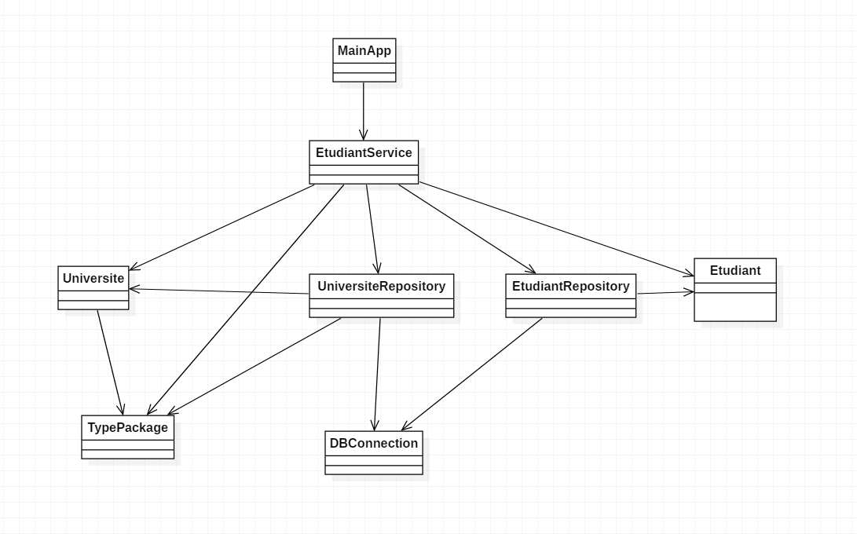

2 – L’objectif de l’**inversion de contrôle:**

* Les modules de haut niveau ne doivent pas dépendre des modules de bas niveau. Les deux doivent dépendre d’abstractions.
* Les abstractions ne doivent pas dépendre des détails. Les détails doivent dépendre des abstractions

Ce qui permet de réduire le plus possible le couplage entre les package.et permettre au développeur de s’occuper uniquement du code métier (exigence fonctionnelles) et c’est des Framework qui s’occupe du code technique (exigence technique).et qui permet de faciliter la maintenance et les mise a jours des modules.

**Question 15 :** l’initialisation du nombre de livre mensuel autorisé ou l’ajout du bonus possède la vérification de type package pour l’université , car si on veut ajouter un autre forfait ou modifier les offres de chaque forfait on doit changer le code, cela rendre le code de la classe ouvert au modification fermer aux extension donc Le principe ouvert/fermé (OCP, open/closed principle) n’est pas respecter , donc c’est ça le problème qui se trouve dans ce code.